IoT REPORT

Smart City IoT 사례

**이름 : 유석환**

제출일 : 2019.10.27(일)

학번 : 201533792

**목 차**

1. 고양시 스마트 쓰레기 수거관리 서비스

2. 고양시 안심주차 서비스

3. 아이디어 제안 – 스마트 우산 시스템

- 출처

1. **고양시 스마트 쓰레기 수거관리 서비스**

● 문제 : 압축되지 않은 쓰레기, 쓰레기통의 쓰레기 적재량 확인이 수시로 이루어지기 힘든 점 때문에 공공장소의 청결 문제

● 솔루션 : 태양광 압축 쓰레기통과 적재량 감지 센서를 이용하여 도심에서 발생하는 다양한 형태의 쓰레기 적재 현황을 원격으로 모니터링할 수 있음. 쓰레기 압축, 적재량 알람을 통해 범람을 방지하며 쓰레기통이 넘치는 일을 줄임으로써 공공장소의 청결도를 향상.

● 기술

1. 쓰레기 적재량 감지 센서
2. 내부 Beacon 발신기를 통해 수거차량 통과 확인
3. 태양광 압축 쓰레기통을 통해 일반 쓰레기통 대비 최대 8배 압축
4. 태양광 패널을 사용하여 전력을 충전
5. 통신 · GPS · 화재 등 감지 센서 탑재

● 구성도

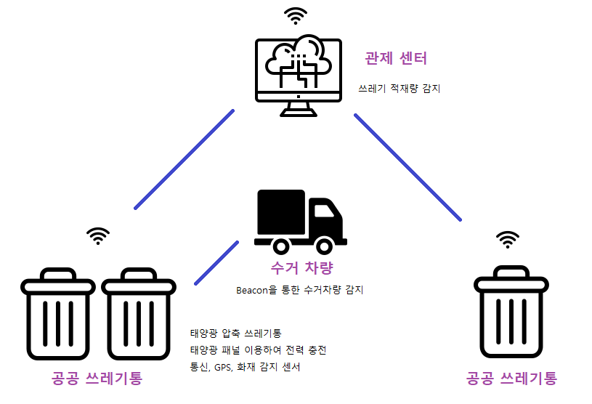

1. **고양시 안심주차 서비스**

* 문제 : 불법 주 · 정차 차량으로 인한 교통 혼잡 및 빈번한 교통 사고 문제
* 솔루션 : 주 · 정차금지구역에 감지센서를 설치하여 실시간으로 불법 주 · 정차 유무를 판단, 운전자에게 경고방송과 주변 주차장으로 안내.
* 기술

1. 지자기 센서를 이용한 불법주차 차량 인식
2. 지향성 스피커를 통한 차량이동 음성 안내
3. 단속 요원에게 SMS 발송
4. 시설관리공단 교통정보센터와 연계하여 인접 민/공영주차장 안내 유도

* 구성도

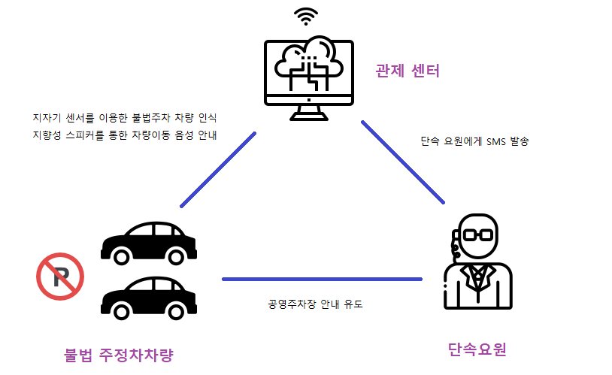

1. **아이디어 제안 – 스마트 우산 시스템**

* 문제 : 비 혹은 눈이 오면 우산을 챙겨야 하는 번거로움, 예측하지 못한 강수 상황 시 일회용 우산 사용으로 인한 환경 오염, 지하철 등의 좁은 장소에서 각 개인이 젖은 우산을 소지할 경우 청결 문제와 공간 협소 문제
* 솔루션 : 도시의 접근성이 좋은 여러 장소에 스마트 우산을 배치하여 시민들의 불편함 해소.
* 기술

1. 통제 센터에서 기상 상황, 교통 상황, 출퇴근 시간, 명절 등을 수시로 체크하여 배치 지점마다의 수요/공급량 조절
2. 우산 보관대의 적재량 감지 센서를 이용하여 적재량이 없을 경우 본부에 알림
3. NFC, RFID를 스마트폰 앱과 연계하여 대여/반납을 원활하게 관리(도난 방지)

* 구성도

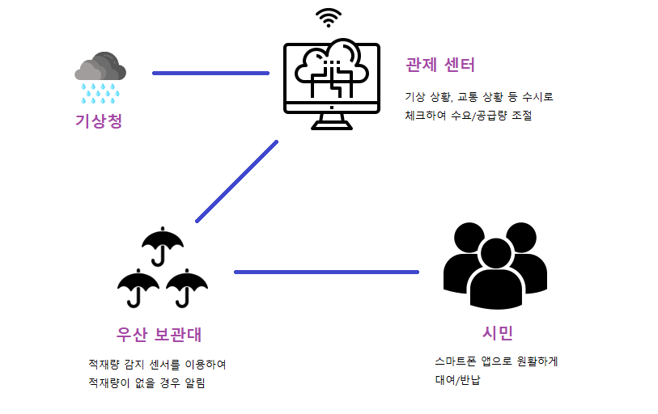

- 출처

* https://www.smartcitygoyang.kr/home/garbagecollect.do?selectedMnuID=OPR00250&mnuIndex=5&brdOid=1489591882403&midMenuOid=1489492822200
* https://www.smartcitygoyang.kr/home/safepark.do?selectedMnuID=OPR00249&mnuIndex=5&brdOid=1487591882403&midMenuOid=1489492812984
* https://www.flaticon.com/